Тема: Лежбище на пляже? Нет! Мигейские пороги ? Да!
Лежбище на пляже - Нет! Мигейские пороги - Да!
Мигейские пороги? Что это? Где?
Это Украина. Это Южный Буг.
Это чудесное место, которое подарит вам радость преодоления трудностей и восторг от красоты окружающей природы.
На катамаранах по Мигейским порогам!
Настоящие приключения на воде!
Вы новичок в рафтинге? Или опытный путешественник? Или отец храброго сына?
Мы ждем вас с друзьями или семьей в нашей команде. Мы рады всем увлеченным активным отдыхом.
Забудьте о диване и телевизоре! Оставьте пыльный офис!
Наши опытные инструкторы за 1 или 2 дня даже из новичка сделают аса.
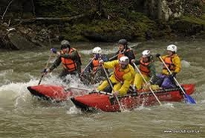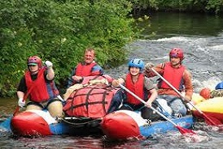
Мы обеспечим вам безопасность с помощью самого современного профессионального оборудования и предоставим выбор плавсредства на ваш вкус: покоряйте пороги на катамаранах, 3-х местных или 10-ти местных рафтах.
А после бурных вод Мигейских порогов и отдыха в шатрах или палатках мы предлагаем вам скалолазание, пейнтбол, лучно-арбалетный тир и активный квест.
А еще большее удовольствие вы получите от посещения национального парка "Гранитно-степовое побужье", включенного в перечень "7 природных чудес Украины".

Да уж, этот отдых вы не забудете! Будет о чем рассказать друзьям!
Мы предлагаем вам разные программы отдыха. С нами легко и надежно, ведь мы профессионалы.
Откройте для себя новые ощущения!
тел: +38 0512 362936
тел: +38 0512 473338
тел: +38 067 5144988
e-mail: info@rafting.biz.ua
http://www.han-tengry.mk.ua

